**ТЕХНИЧЕСКИЙ ПАСПОРТ и руководство по эксплуатации ООО «Э Н Е Р Т И М»**

**Котлы паровые марки ТЕМП**

«ТЕМП» 2000 -0,05 Г «ТЕМП» 2000 -0,05 Д «ТЕМП» 1000 -0,05 Г «ТЕМП» 1000 -0,05 Д «ТЕМП» 750 -0,05 Г «ТЕМП» 750 -0,05 Д «ТЕМП» 500 -0,05 Г «ТЕМП» 500 -0,05 Д «ТЕМП» 300 -0,05 Г «ТЕМП» 300 -0,05 Д «ТЕМП» 200 -0,05 Г «ТЕМП» 200 -0,05 Д «ТЕМП» 150 -0,05 Г «ТЕМП» 150 -0,05 Д

# 1 Технические характеристики и описание.

# 1.1.Технические характеристики.

Котел отопительный паровой марки «Темп» (далее по тексту – котел) предназначен для получения насыщенного пара с рабочим давлением до 0,05 МПа (0,5 кг/см2) и температурой не менее 110 оС.

Не допускается эксплуатировать котел в помещении с температурой ниже +5°С;

Котел используется в пищевой, легкой, строительной и др. отраслях промышленности и не предназначен для эксплуатации в системе ЖКХ.

При изучении и эксплуатации агрегата, дополнительно руководствуйтесь эксплуатационными документами на автоматику, горелку, предохранительные устройства и контрольно-измерительные приборы, входящие в состав устройства.

Климатическое исполнение – УХЛ, категория размещения 4.2 по ГОСТ 15150-69.

Основные технические характеристики приведены в таблице:

|  |  |  |  |  |  |  |  |  |
| --- | --- | --- | --- | --- | --- | --- | --- | --- |
| Модель | Ед. изм. | 150 | 200 | 300 | 500 | 750 | 1000 | 2000 |
| Параметр |
| Полезная тепловая мощность*1 | кВт | 105 | 141 | 211 | 352 | 528 | 705 | 1417 |
| Полная тепловая мощность | кВт | 122 | 162 | 243 | 405 | 560 | 811 | 1630 |
| Паропризводительность | кг/ч | 150 | 200 | 300 | 500 | 750 | 1000 | 2000 |
| Сопротивление в камере сгорания | мбар | 2,2 | 2,3 | 2,6 | 3,5 | 4,2 | 5,0 |  |
| Максимальная температура | °С | 110 | 110 | 110 | 110 | 110 | 110 | 110 |
| Расход природного газа*2 | нм3/ч | 13 | 17,1 | 25,5 | 42,5 | 64 | 85 | 217 |
| Расход дизельного топлива | кг/ч | 10,2 | 13,6 | 20,5 | 34 | 51 | 68 | 160 |
| Минимальный объем воды в котле | л | 386 | 386 | 386 | 725 | 1163 | 1163 | 1682 |
| Номинальный объем воды в котле | л | 423 | 423 | 423 | 800 | 1210 | 1210 | 1890 |
| Сухой вес котла без горелки | кг | 1030 | 1030 | 1030 | 1565 | 2490 | 2490 | 3490 |
|  |  |  |  |  |  |  |  |  |

*1 При температуре питательной воды не ниже 40°С

*2 Для природного газа с низшей теплотворностью 34,02 Мдж/Стм3

Основные геометрические размеры и подключения котлов «ТЕМП» приведены в таблице

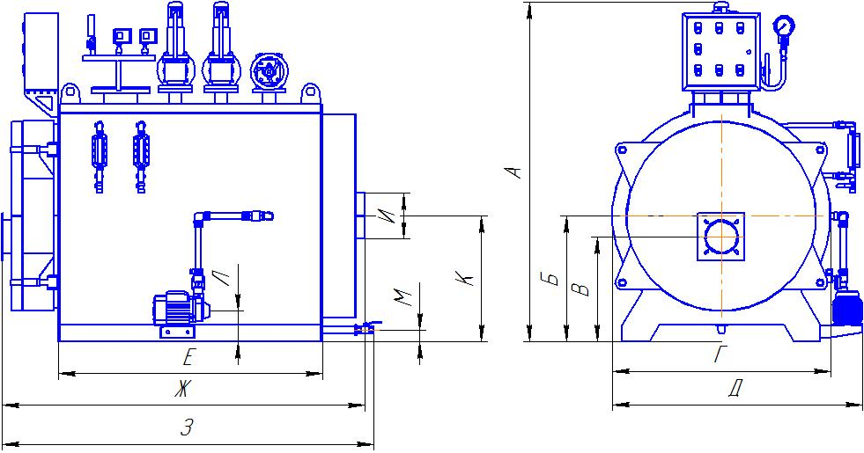

|  |  |  |  |  |  |
| --- | --- | --- | --- | --- | --- |
| параметр | ед. изм. |  | | | |
| 150-300 | 500 | 750-1000 | 2000 |
| А | мм | 1635 | 1940 | 2220 | 2560 |
| Б | мм | 605 | 775 | 940 | 985 |
| В | мм | 505 | 620 | 700 | 820 |
| Г | мм | 1050 | 1300 | 1420 | 1555 |
| Д | мм | 1200 | 1480 | 1650 | 2000 |
| Е | мм | 1270 | 1475 | 2075 | 2700 |
| Ж | мм | 1695 | 1990 | 2680 | 3450 |
| З* | мм | 1750 | 2025 | -- | -- |
| И | мм | 220 | 266 | 340 | 384 |
| К | мм | 605 | 620 | 940 | 985 |
| Л | мм | 150 | 210 | 210 | 230 |
| М | мм | 60 | 100 | 100 | 120 |
| Паровая задвижка | ДУ | 50 | 80 | 80 | 125 |
| Предохранительный клапан | ДУ | 80 | 80 | 80 | 80 |
| Питательный трубопровод | ДУ | 25 | 25 | 25 | 25 |
| Дренаж котла | ДУ | 25 | 25 | 25 | 40 |
| Подключение горелки диаметр | мм | 150 | 165 | 194 | 270 |
| Длина пламенной трубы | мм | 170 | 200 | 350 | 350 |

Размер * - справочный

## 1.2. Описание конструкции котла.

Котел отопительный паровой состоит из корпуса – цилиндрической обечайки, передней и задней трубных досок, гладкой жаровой трубы и дымогарных труб. Особенностью конструкции является жаровая труба с реверсивным ходом продуктов горения. Дымовые газы поступают в трубный пучок передней трубной доски и направляются в сторону задней трубной доски, из которой выходят в заднюю дымовую камеру и далее- в дымоход.

Конструкция котла обеспечивает низкие тепловые и поверхностные нагрузки в камере сгорания.

На наружной обечайке расположены патрубки с арматурой для отбора пара, датчиками автоматики, патрубки крепления предохранительных клапанов, патрубки крепления указателей уровня прямого действия, патрубки подачи питательной воды и патрубок слива

С фронта котла расположена неохлаждаемая поворотная камера, на которой установлено горелочное устройство.

Конструкция поворотной камеры позволяет открывать ее на любую сторону котла. При открытии камеры обеспечивается доступ для наружного осмотра жаровой трубы и дымогарных труб. При изготовлении камеры применяются облегченные обмуровочные материалы.

С тыла котла установлена съемная крышка газохода, необходимая при ремонте котла и его осмотре.

Для комплектации котлов могут быть использованы газовые, жидкотопливные и комбинированные горелочные устройства.

Описание и технические характеристики даны в документации, прилагаемой к горелочному устройству.

Корпус котла покрыт теплоизоляционным материалом, заключенным в стальной облицовочный кожух из листовой стали.

Подача питательной воды производится электронасосом из магистрали водоподготовки в пространство между корпусом котла и жаровой трубой до верхнего уровня, контролируемого по датчику уровня и, визуально, по водомерному стеклу. По достижении верхнего уровня, питательный насос отключается.

Подаваемое на горелочное устройство, топливо сжигается в жаровой трубе, продукты горения возвращаются в поворотную камеру и проходят по дымогарным трубам нагревая их. Жаровая труба и дымогарные трубы образуют теплообменную поверхность котла, с которой происходит перенос тепла в котловую воду. Котловая вода, нагреваясь, испаряется в паровое пространство котла и через патрубок отбора пар поступает потребителю.

В процессе отбора пара уровень воды в котле падает до нижнего уровня, контролируемого по датчику уровня и, визуально, по водомерному стеклу. По достижению нижнего уровня, включается питательный насос и подпитывает котел.

При достижении заданного давления в котле горелочное устройство отключается, а при снижении давления – включается. Включение и выключение горелочного устройства регулируется автоматически с помощью реле давления. Такое регулирование называется одноступенчатым.

Возможны и другие способы регулирования включения горелки (двухступенчатое, прогрессивно-модулируемое), которые выполняются по заказу.

В случае превышения давления выше допустимого предусмотрен сброс давления через предохранительный клапан.

Контроль за давлением при настройке котла, и визуализация осуществляется манометром, установленном на трехходовом кране

## 1.3 Основные узлы котла.

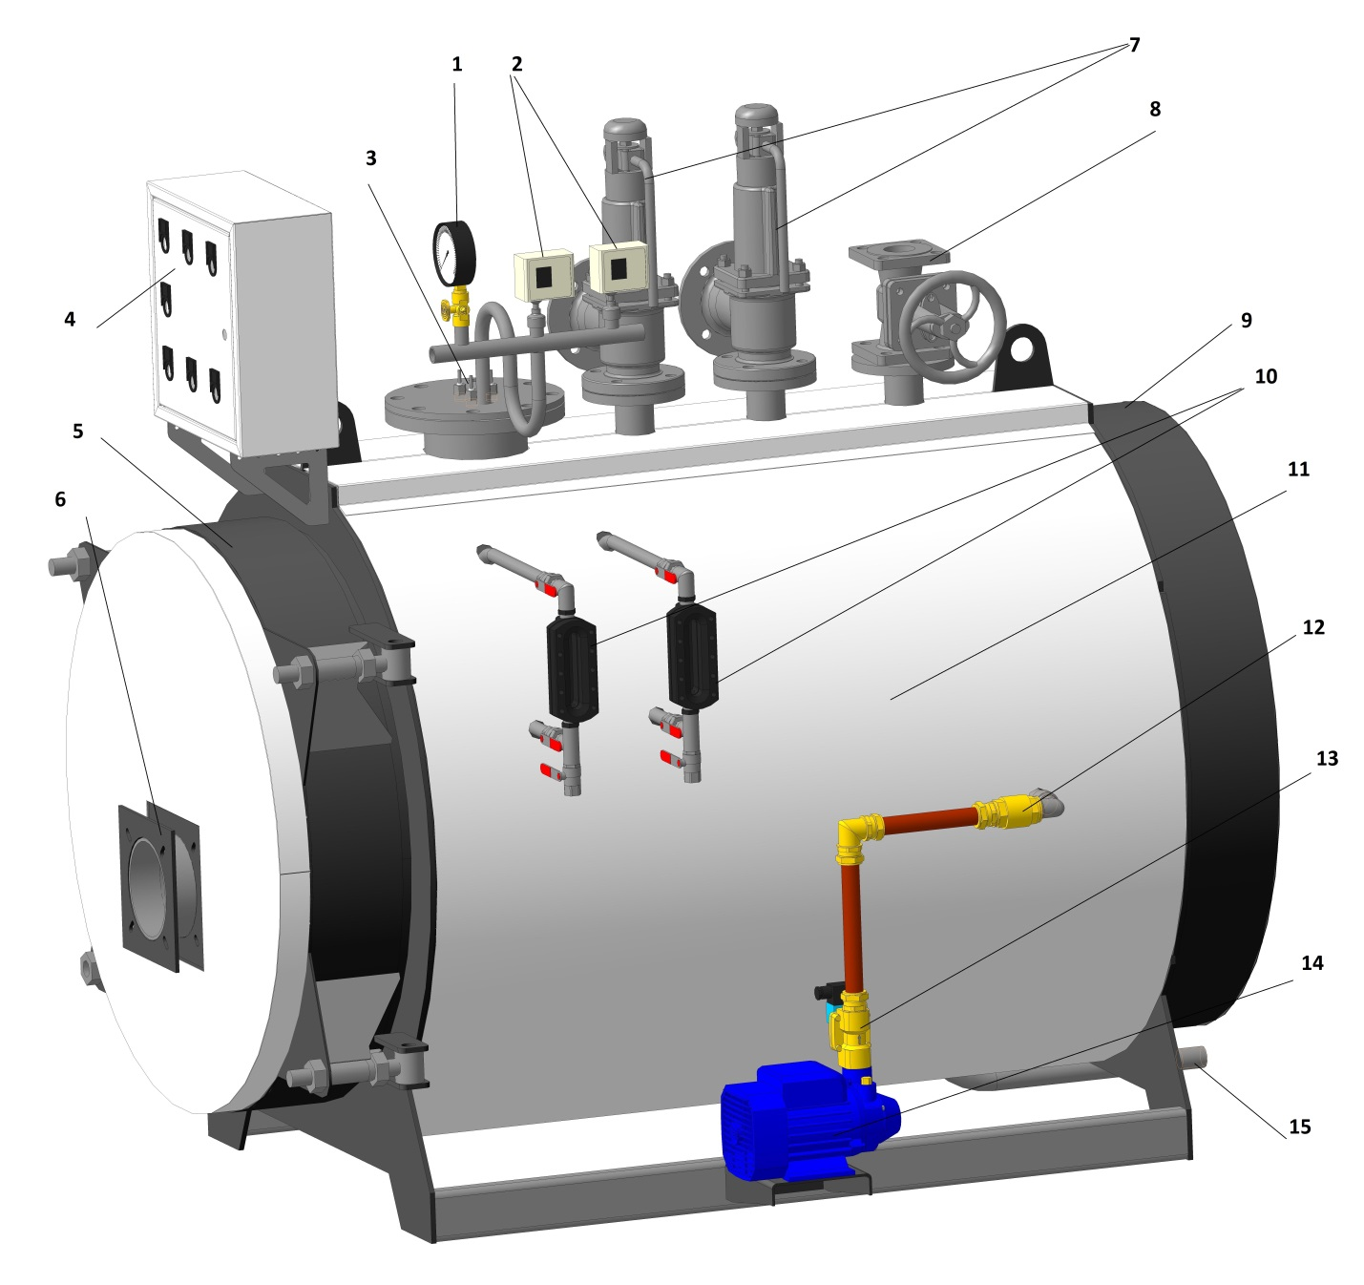

Котлоагрегат состоит из следующих сборочных единиц:

1 манометр

2 реле контроля давления

3 группа автоматического регулирования уровня

4 ящик управления

5 передняя дверь

6 фланец горелки

7 клапан предохранительный

8 паровая задвижка

9 задняя дымовая камера

10 указатель уровня воды в котле прямого действия

11 корпус котла

12 клапан обратный

13 клапан электромагнитный

14 насос питательный

15 патрубок дренажный

В комплект котлоагрегата входят контрольно-измерительная аппаратура.

Котел работает на природном газе или легком жидком топливе. Конструкция котла выполнена в газоплотном исполнении для работы под наддувом.

Различные комбинации парового котла с горелочным устройством дают различные исполнения изделия, отличающиеся производительностью и типом топлива.

## 1.4. Стандартная комплектация поставки.

- котел

- передняя поворотная камера (дверь) с фланцем крепления горелки

- изоляция из минеральной ваты и обшивка из листовой стали

- манометр с трехходовым краном проверки манометра

- два указателя уровня прямого действия с продувочными и отсечными кранами

- предохранительное реле давления

- группа автоматического регулирования уровня воды в котле

- два предохранительных пружинных клапана

- главная паровая задвижка

- питательный насос с комплектом арматуры и обвязкой

- горелочное устройство

## 1.5. Комплект документации, поставляемый с котлом.

- паспорт котла

- декларация производителя о соответствии

- инструкция по установке, эксплуатации и обслуживанию

- паспорт питательного насоса

- паспорт предохранительных клапанов

- паспорта комплекта питательной арматуры

- паспорт и комплект документации на горелочное устройство

# 2. Арматура и контрольно-измерительные приборы.

Паровой котел оснащен стандартными устройствами контроля и безопасности.

# 3. Инструкция по монтажу.

Монтажные работы на месте установки котла должны производиться согласно проекту установки, в которой используется котел, удовлетворяющим требованиям СП 89.13330.2016 «СНиП II-35-76 Котельные установки», а для котлов, работающих на природном газе, дополнительно «Правил безопасности в газовом хозяйстве».

Паровой котел устанавливается на ровную твердую поверхность из бетона или металлической пластины, рассчитанными на вес заполненного котла, в помещении, которое позволит обеспечить свободный доступ к различным частям котла для обслуживания. Установка котла вне помещения не допускается. Вентиляция помещения должна обеспечить достаточное количество воздуха для нормального горения. Устройство вентиляции осуществляется согласно проекта котельной. Температура окружающей среды не должна превышать 35 °C для нормальной работы электрических приборов.

# 4.Руководство по эксплуатации.

## 4.1. Подготовка к первому пуску котла после монтажа.

При монтаже, пуске и эксплуатации котла необходимо соблюдать требования настоящего руководства, действующих «Правил техники безопасности при эксплуатации электроустановок потребителей» и должностных инструкций по видам работ.

В целях обеспечения пожарной безопасности котел паровой должен устанавливаться в помещениях, соответствующих требованиям ГОСТ 12.1.004-91, категория производств «В» по СНИП 31-03-2001.

Ответственность за соблюдение мер безопасности при монтаже и эксплуатации котла, а также допуск к его обслуживанию возлагается на инженерно-технического работника соответствующей квалификации, назначенного приказом по организации, где используется котел паровой.

## 4.2. Порядок пуска котла из холодного состояния.

Для уменьшения температурных напряжений в корпусе котла, поворотной передней камере (двери), и подключенных к котлу паропроводов, дренажа и т.д. необходимо осуществлять постепенный прогрев всех частей с помощью периодического включения и выключения горелочного устройства по графику (при первом пуске и длительном простое)

Последующие пуски котла осуществляются в зависимости степени его охлаждения. Если котел не успевает остыть и манометр показывает наличие давления, то можно пропустить этап прогрева обмуровки и корпуса котла. В любом случае необходимо выполнять этапы по А), Б)

## 4.3. Плановая остановка котла.

При запланированной остановке котла необходимо перекрыть главный паровой вентиль, и дождаться момента выключения котла его автоматикой.

После выполнения указанных операций, паровой котел остается под избыточным давлением, полностью изолированным от внешних подключений.

Температура котла и его арматуры будет постепенно снижаться до полного остывания, и, если, она снизится до значений ниже 100°С, то котел будет находиться под вакуумом, что никак не скажется на его работоспособности.

## 4.4. Аварийный останов котла.

В процессе эксплуатации котла парового при соблюдении всех требований к обслуживанию, запуску и контролю могут возникнуть опасные ситуации, требующие незамедлительного вмешательства, обслуживающего персонала.

Котел должен быть немедленно остановлен при:

- обнаружении неисправности предохранительного клапана, при которой он неработоспособен (заклинивание штока или постоянные пропуски среды из-под седла клапана);

- при прекращении действия питательного насоса или неисправности питательной линии, при которой подача воды в котел прекратилась;

- при выходе из строя обоих указателей уровня прямого действия;

- если при работе котла возникли сильные гидроудары и вибрация;

- при обнаружении хлопков или взрывов со стороны уходящих газов;

- при исчезновении напряжения на всех контрольно-измерительных приборах, устройствах дистанционного и автоматического управления;

- при возникновении пожара в котельной, угрожающему персоналу котельной и оборудованию;

- при обнаружении неисправности автоматики безопасности и аварийной сигнализации;

- при обнаружении неисправности горелки или ее неправильной настройки;

- при обнаружении пропуска пара в местах соединений или в местах сварных швов (при образовании свищей).

## 4.5. Эксплуатация котла.

Производительность и срок службы парового котла зависят не только от правильной установки, но также и от правильного управления и обслуживания.

Поэтому в период эксплуатации необходимо соблюдать следующие указания:

- необходимо проверять исправность действия манометра, указателей уровня воды прямого действия, питательного насоса с периодичностью один раз в смену;

- питательную воду необходимо проверять не реже, чем один раз в смену (анализ воды) с записью результатов анализов в рабочем журнале. Конденсат, возвращающийся в котельную, должен удовлетворять требованиям как к питательной воде.

- необходимо проводить шламоудаление на котле во избежание образования отложений шлама. Частота шламоудаления зависит от качества подпиточной воды, котловой воды и возвращаемого конденсата и определяется по результатам наладочных работ.

- периодически проверять эффективность работы, целостность и герметичность газоходов дымовой трубы;

- периодически контролировать эффективность устройств контроля и безопасности котла;

- принимать незамедлительные меры по устранению утечек отходящих газов в случае их обнаружения путем замены изношенных уплотнительных прокладок; - периодически (не менее 1 раза в год) производить анализ продуктов сгорания

## 4.6. Порядок и объем работ при плановом обслуживании котла.

В процессе эксплуатации котел отопительный паровой необходимо содержать в чистоте и исправном состоянии. Из-за отложений накипи от примесей в питающей воде, из-за образования сажи от сгорания топлива на теплообменных поверхностях снижается производительность котла, ухудшаются условия работы металла котла, что может привести к выходу из строя, как всего агрегата, так и его составных частей.

В случае их значительной величины (более 0,5 мм) необходимо произвести химическую отмывку котла очищающим средством «ДЕКАРБОН 1». Чистку выполняет специализированная организация по «Инструкции по химической очистке котлов» 14393374.001.ИО или «Рекомендациям по очистке котлоагрегатов от накипи и нагара» М. АгроНИИТЭИНТО,1988 с соблюдением всех мер безопасности с химическими реактивами. Химическую промывку котла ТЕМП очищающим средством **«ДЕКАРБОН 1»** рекомендуется проводить ежегодно.

Объем ежедневного технического обслуживания предусматривает осмотр котла и его составных частей, очистку от загрязнений и периодической продувки.

На поверхностях котла и его составных частей может скапливаться загрязнения от пыли, дизельного топлива, влаги и т.п. от которых необходимо ежесменно очищать котел. Места термических уплотнений (поворотная камера горелки, соединения труб дымоудаления) осматриваются на наличие пропусков дымовых газов, и, в случае обнаружения, уплотняются.

|  |  |  |  |  |
| --- | --- | --- | --- | --- |
| № | Агрегат | Операция | Периодич-ность | Прим. |
| Ежедневное обслуживание | | |  |  |
| 1 | Котел | Продувка | 6 часов | - |
| Очистка внешних поверхностей | 8 часов |  |
| Осмотр термических уплотнений | 8 часов |  |
| Осмотр напорной линии насоса | 8 часов |  |
| 2 | Указатель уровня | Продувка | 6 часов |  |
|  |  | Осмотр стекла | 6 часов |  |
| 3 | Манометр | Продувка | 6 часов |  |
|  |  | Осмотр | 6 часов |  |
| 4 | Реле давления | Осмотр, проверка пломб | Перед началом работы |  |
| 7 | Клапан предохранительный | ЕТО по руководству к клапану |  |  |
| 8 | Горелка | ЕТО по руководству к горелке |  |  |

Техническое обслуживание каждые 500 часов наработки или каждые 3 месяца (что наступит ранее). ТО-1

Обслуживание осуществляется на полностью остановленном котле, остывшем и отключенным от сети питания. Подача топлива на горелку должна быть прекращена, запорные краны необходимо перевести в положение закрыто. Питающая линия по воде должна быть перекрыта.

Проверить состояние обмуровки котла. Поворотная камера котла, задняя стенка топки изолированы огнеупорным материалом на основе каолиновой глины. В случае обнаружения дефекта изоляции (местное осыпание материала, большое растрескивание и т.п.) необходимо восстановить огнеупорные поверхности с помощью раствора согласно рецептуре. Задняя стенка топки, в зависимости от модели, изолируется броневым листом из нержавеющей стали, осмотром необходимо установить отсутствие дефектов материала, и при необходимости заменить. Поворотная камера и сопло горелки уплотняются огнеупорным материалом, который должен обеспечить изоляцию от горящих газов. В случае обнаружения не плотностей или других дефектов, изоляцию необходимо заменить.

Проверить состояние теплообменных поверхностей со стороны топки. В случае обнаружения загрязнения сажей поверхности очистить механическим способом.

Проверить затяжку болтовых соединений фланцев крепления предохранительных клапанов, паровой задвижки, блока датчиков. В случае необходимости - подтянуть. При обнаружении дефекта уплотнений необходимо заменить уплотняющую прокладку на аналогичную, выполненную из паронита марки ПОН – 3.

Проверить состояние стержней и уплотнений датчиков уровня. В случае необходимости стержни очистить механическим способом, уплотнения заменить.

Техническое обслуживание каждые 2000 часов или каждые 12 месяцев (что наступит ранее). ТО-2

Обслуживание осуществляется на полностью остановленном котле, остывшем и отключенным от сети питания. Подача топлива на горелку должна быть прекращена, запорные краны необходимо перевести в положение закрыто. Питающая линия по воде должна быть перекрыта. Воду из котла необходимо слить через дренажный кран при давлении 20% от номинального до полного опорожнения и падении давления до нуля.

Снять блок датчиков уровня и, через патрубок датчиков, визуальным осмотром установить величину отложений накипи на поверхностях теплообмена. В случае их значительной величины (более 0,5 мм) необходимо произвести химическую отмывку котла очищающим средством «ДЕКАРБОН 1». Чистку выполняет специализированная организация по «Инструкции по химической очистке котлов» 14393374.001.ИО или «Рекомендациям по очистке котлоагрегатов от накипи и нагара» М. АгроНИИТЭИНТО,1988 с соблюдением всех мер безопасности с химическими реактивами. Химическую промывку котла ТЕМП очищающим средством **«ДЕКАРБОН 1»** рекомендуется проводить ежегодно.

Критерий предельного состояния по ГОСТ 27.002-89

Выполнить работы ТО-1 котла;

Выполнить работы ТО-1 горелки (по паспорту на горелку).

Проверить состояние поверхности жаровой трубы, дымогарных труб. В случае обнаружения значительных отложений сажи – произвести их очистку механическим способом.

Проверить состояние дымохода по всей длине тракта, при необходимости произвести чистку. Проверить состояние уплотнений в местах соединения дымохода.

Проверить состояние трубопроводной арматуры, в случае обнаружения дефектов произвести ремонт или замену изношенных деталей.

Проверить состояние элементов крепления проводов и самих проводов, убедится в отсутствие износа, термических оплавлений и прочих дефектов, при обнаружении – устранить.

Выполнить работы по ТО-2 горелки ( по паспорту на горелку).

# 5.Водно-химический режим котла.

Котловая вода перед поступлением в котел должна походить предварительную водоподготовку. Нормы качества питательной воды указаны в таблице

|  |  |  |
| --- | --- | --- |
| № | Показатели | Величина |
| 1 | Прозрачность по шрифту, см., не менее | 20 |
| 2 | Общая жесткость, мг-экв/л, не более | 0,1 |
| 3 | Содержание раств-го кислорода мг/кг, не более | 0,1 |
| 4 | Содержание нефтепродуктов, мс/кг, не более | 5 |
| 5 | Температура, гр. С | 40 |

# 6. Неисправности и методы устранения.

Основными причинами неисправности в работе котла могут быть:

* неправильное обслуживание;
* питание загрязненной или особо жесткой водой;
* большие перерывы между очистками котла от сажи, нагара, накипи;
* естественный износ.

В таблице сведены неисправности, наиболее вероятные в эксплуатации котла и являющиеся следствием указанных выше причин.

|  |  |  |
| --- | --- | --- |
| Наименование неисправности | Вероятная причина. | Методы устранения |
| 1. Срабатывает автоматический выключатель при включении | 1) Короткое замыкание в цепи насоса | Устранить короткое замыкание |
| 2. Переполнение котла водой при работе. | 1) Обрыв в цепи датчиков уровня | Устранить обрыв |
| 2) Образовался слой накипи на стержнях датчиков уровня. | Выкрутить стержень датчика уровня и почистить его наждачной бумагой |
| 3) Отказ реле управления насосом  5 | Заменить реле. |
| 3. Уровень воды в котле не поднимается при работе насоса. | 1. Нет подачи воды | Включить подачу воды. |
| 1. Засорился электромагнитный клапан | Разобрать, очистить и промыть клапан. |
| 1. Неисправен насос | Устранить его неисправность. |
| 4. Не включается насос | 1. Замыкание датчиков уровня на корпус | Устранить замыкание. |
| 1. Неисправна контактная группа реле управления насосом | Заменить реле. |
| 5. Срабатывает предохранительный клапан котла. | 1) Не работает реле давления. | Проверить настройку реле давления. Проверить демпферную трубку, присоединения реле давления. |
| 6. Снижение паропроизводительности | 1) Наличие значительного слоя накипи на поверхностях нагрева | Удалить накипь с поверхности нагрева  химическим способом |
| 2) Загрязнение поверхности нагрева котла нагаром, сажей | Провести чистку поверхности нагрева котла |
| 7. Быстрое снижение уровня воды в котле | 1) Неисправен обратный  клапан в системе  водоподготовки | Заменить клапан |
| 2) Пропуск воды через сливной кран | Закрыть кран или заменить на исправный (после остановки и охлаждения). |
| 8. Нечеткое включение водяного насоса | 1) Неисправна контактная группа реле управления насосом | Заменить реле |
| 2) Образовался слой накипи на стержнях датчиков уровня. | Очистить электроды |
| 9.Пропускание пара предохранительным клапаном при нормальном рабочем давлении | 1) Неисправность предохранительного клапана вследствие износа поверхностей | Заменить предохранительный клапан |

В иных случаях, при возникновении дефекта, просим Вас немедленно сообщить в сервисную службу или отдел продаж поставщика для получения соответствующих инструкций.

# 7. Хранение.

Хранение котла допускается в закрытых складских помещениях при температуре воздуха от минус 300С до плюс 400С и относительной влажности 85%.

При длительном хранении котла должна проводиться повторная консервация один раз в три года средствами защиты ВЗ-1 для изделий группы II по ГОСТ 9.014.

# Транспортирование.

Транспортирование котлов может осуществляться автомобильным, железнодорожным, водным, а также воздушным видами транспорта, в соответствии с правилами перевозки грузов, распространяющимися на выбранные виды транспорта

# Утилизация

После окончания срока эксплуатации котла изделие подлежит утилизации в соответствии с требованиями по утилизации на котел и комплектующие изделия.  Перед утилизацией котел подлежит демонтажу и полной разборке.

# ПАСПОРТ

«ТЕМП» 2000 -0,05 Г

«ТЕМП» 2000 -0,05 Д

«ТЕМП» 1000 -0,05 Г

«ТЕМП» 1000 -0,05 Д

«ТЕМП» 750 -0,05 Г

«ТЕМП» 750 -0,05 Д

«ТЕМП» 500 -0,05 Г

«ТЕМП» 500 -0,05 Д

«ТЕМП» 300 -0,05 Г

«ТЕМП» 300 -0,05 Д

«ТЕМП» 200 -0,05 Г

«ТЕМП» 200 -0,05 Д

«ТЕМП» 150 -0,05 Г

«ТЕМП» 150 -0,05 Д

# Приложения

*Гидравлическая схема парового котла*

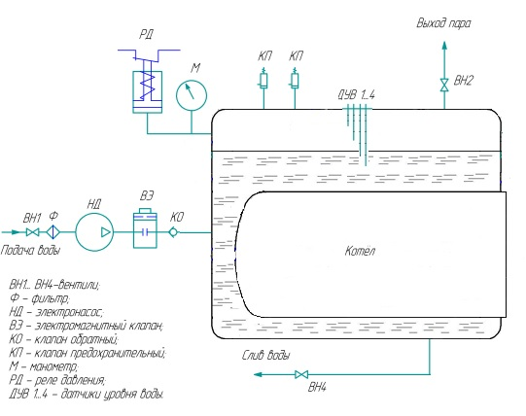

Схема электрическая принципиальная

